<Наименование организации заказчика>МТУСИ

УТВЕРЖДЕН

Веб-сервис для детектирования драк и падений

документация по программному обеспечению

Москва, 2022

ОГЛАВЛЕНИЕ
1 Техническое задание 3
2 Описание программного обеспечения асу 4
1. Вводная часть 4
2. Структура программного обеспечения 4
3. Основные функции частей программного обеспечения 4
4. Методы и средства разработки программного обеспечения 5
5. Операционная система 5
6. Средства, расширяющие возможности операционной системы 5
3 Описание программЫ 6
1. Общие сведения 6
3.1.1 Обозначение и наименование программы 6
3.1.2 Программное обеспечение, необходимое для функционирования программы 6
3.1.3 Языки программирования, на которых написана программа 6
2. Функциональное назначение 6
3. Описание логической структуры 7
4. Используемые технические средства 7
5. Вызов и загрузка 7
6. Входные данные 7
7. Выходные данные 7
4 руководство программиста 8
1. Назначение и условия применения программы 8
2. Характеристики программы 8
3. Обращение к программе 9
4. Входные и выходные данные 9
5. Сообщения 9
5 Описание контрольного примера 10
1. Назначение 10
2. Исходные данные 10
3. Результаты работы программы 11
4. Проверка программы 11

Техническое задание
Необходимо создать веб-сервис, основанный на нейросетевой детектирующей модели с последующим отслеживанием объектов на видеозаписи, реализовать сбор статистики в базу данных, с использованием фреймворка для передачи обработанных потоковых видеоданных и произвести развертывание системы на удалённый сервер.

Технические требования:
  - Использование сверточной нейронной сети YOLO для детектирования объектов
  - Использование библиотеки ffmpeg для предварительной обработки видеозаписи
  - Использование CVAT/Roboflow в качестве инструмента разметки данных
  - Использование алгоритма DeepSort для отслеживания объектов
  - Использование контейнера Docker для развёртывания на сервер
  - Использование базы данных PostgreSQL для сбора статистики
  - Использование фреймворка GStreamer для работы с потоковыми данными

Описание программного обеспечения асу

Вводная часть
Программное обеспечение представляет собой веб-сервис, основанный на нейронной детектирующей модели с последующим отслеживанием объектов на видеозаписи, с реализованным сбором статистики в базу данных, с использованием фреймворка для передачи обработанных потоковых видеоданных с развёртыванием системы на удалённый сервер.

Структура программного обеспечения
В состав Веб-сервиса для детектирования драк и падений должны входить следующие подсистемы:
- сверточная нейронная сеть YOLO
- алгоритм DeepSort
- база данных PostgreSQL
- фреймворк GStreamer

Основные функции частей программного обеспечения
Сверточная нейронная сеть YOLO предназначена для детектирования объектов в реальном времени.
Алгоритм DeepSort предназначен для отслеживания объектов на видеозаписи.
База данных PostgreSQL предназначена для сбора статистики.
Фреймворк GStreamer предназначен для работы с потоковыми данными.

Методы и средства разработки программного обеспечения
Предварительная обработка видеозаписи для последующего обучения нейронной сети выполнялось с использованием библиотеки ffmpeg.
Разметка данных для последующего обучения нейронной сети выполнялось с использованием Roboflow.
Обучение нейронной сети выполнялось с использованием модели YOLOv5.
Дальнейшая работа с программным обеспечением выполнялась с использованием PyCharm и командной строки.

Операционная система
Для работы с Веб-сервисом для детектирования драк и падений должна использоваться операционная система Ubuntu 20.04.

Средства, расширяющие возможности операционной системы
Средства, расширяющие возможности операционной системы не предусмотрены.

Описание программЫ

Общие сведения

Обозначение и наименование программы
Веб-сервис для детектирования драк и падений основан на нейронной детектирующей модели с последующим отслеживанием объектов на видеозаписи, с реализованным сбором статистики в базу данных, с использованием фреймворка для передачи обработанных потоковых видеоданных с развёртыванием системы на удалённый сервер.

Программное обеспечение, необходимое для функционирования программы
В состав Веб-сервиса для детектирования драк и падений должны входить следующие подсистемы:
- сверточная нейронная сеть YOLO
- алгоритм DeepSort
- база данных PostgreSQL
- фреймворк GStreamer

Языки программирования, на которых написана программа
Программа написана на следующих языках программирования: Python.

Функциональное назначение
Программа предназначена для детектирования и последующего отслеживания драк и падений на видеозаписи.

Описание логической структуры
В состав программы входят:
- часть, предназначенная для детектирования и отслеживания драк и падений на видеозаписи с использованием моделей YOLOv5 и DeepSort.
- часть, связанная с вышеупомянутой и предназначенная для сбора статистики в базу данных PostgreSQL (тип объекта; время появления объекта в кадре; время выходя объекта из кадра; средняя точность определения объекта)
- файл, необходимый для отрисовки веб-страницы
- часть, необходимая для передачи потоковых данных с локального компьютера на веб-страницу, которая реализована при помощи фреймворка GStreamer

Используемые технические средства
Программа эксплуатируется на персональном компьютере.

Вызов и загрузка
Вызов программы производится вводом команды в командную строку.

Входные данные
Входными данными для программы является видеозапись.

Выходные данные
Выходными данными для программы является видеозапись с определёнными на ней драками и падениями, которая транслируется на веб-страницу.

руководство программиста

Назначение и условия применения программы
Программа предназначена для детектирования драк и падений, она основана на нейронной детектирующей модели с последующим отслеживанием объектов на видеозаписи, с реализованным сбором статистики в базу данных, с использованием фреймворка для передачи обработанных потоковых видеоданных с развёртыванием системы на удалённый сервер.

Для выполнения своих функций, Веб-сервису для детектирования драк и падений необходимо 1 Гб оперативной памяти, исходя из того, что для функционирования операционной системы необходимо минимум 1 Гб оперативной памяти.
Особых требований к составу и параметрам периферийных устройств, программа не предъявляет.
Системные программные средства, используемые программой, должны быть представлены локализованной версией операционной системы Ubuntu.

Характеристики программы
Режим работы программы круглосуточный непрерывный.
Работоспособность программы проверяется юнит-тестами.

Обращение к программе
Загрузка и запуск программы осуществляется вводом команды в командную строку.
Вывод размеченной видеозаписи на веб-страницу производится сразу после запуска программы, параллельно с детектированием и отслеживанием драк и падений на видеозаписи.
Для завершения работы программы необходимо нажать сочетание клавиш Ctrl+C в командной строке. При этом для остановки разметки видеозаписи с использованием модели DeepSort необходимо нажать на клавишу Q.

Входные и выходные данные
Входными данными для программы является видеозапись.
Выходными данными для программы является видеозапись с определёнными на ней драками и падениями, которая транслируется на веб-страницу.

Сообщения
Программа не выдаёт сообщения в ходе выполнения.

Описание контрольного примера

Назначение
Программа предназначена для детектирования драк и падений, она основана на нейронной детектирующей модели с последующим отслеживанием объектов на видеозаписи, с реализованным сбором статистики в базу данных, с использованием фреймворка для передачи обработанных потоковых видеоданных с развёртыванием системы на удалённый сервер.
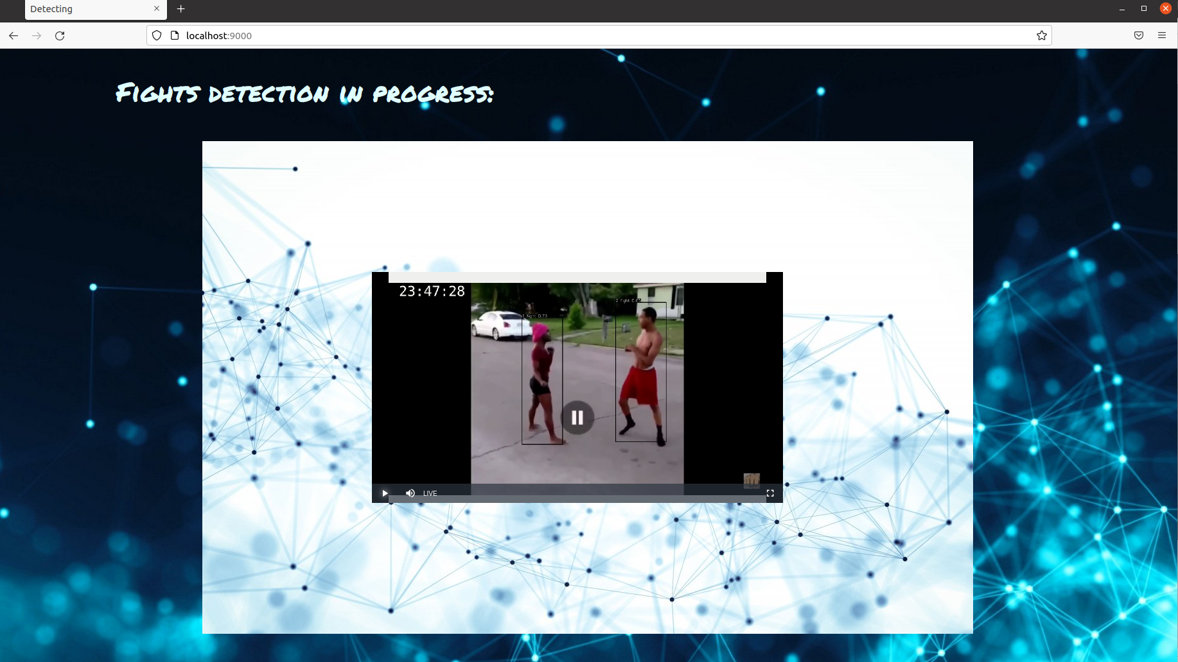

Исходные данные
Исходными данными для программы является видеозапись.


Результаты работы программы
Результатом работы программы является видеозапись с определёнными на ней драками и падениями, которая транслируется на веб-страницу.
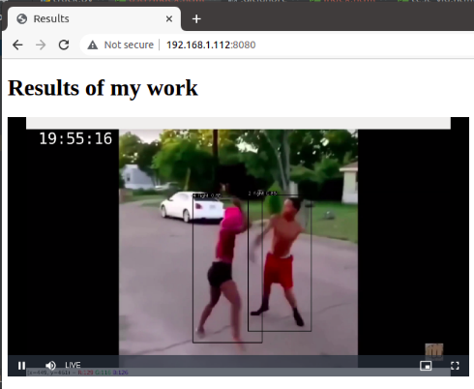

Проверка программы
Программа эксплуатируется на персональном компьютере.
Работоспособность программы проверяется юнит-тестами.

Лист регистрации изменений
Изм. | Номера листов (страниц) |  |  |  | Всего листов (стр.) в документе | № документа | Входящий  № сопроводи-тельного  документа | Под-пись | Дата
Изм. | измененных | Заме-нен-ных | новых | Аннулиро-ванных
СОСТАВИЛИ
Наименование организации, предприятия | Должность исполнителя | Фамилия, имя, отчество | Подпись | Дата
МТУСИ, БВТ2106 | студент | Бельский Д.Д. |  | 30.05.22
МТУСИ, БВТ2106 | студент | Железнова С.И. |  | 30.05.22
МТУСИ, БВТ2106 | студент | Карпинский П.А. |  | 30.05.22
МТУСИ, БВТ2106 | студент | Логинова Е.А. |  | 30.05.22
МТУСИ, БВТ2106 | студент | Чернега Д.И. |  | 30.05.22
МТУСИ, БВТ2106 | студент | Истомин Е.А. |  | 30.05.22
СОГЛАСОВАНО
Наименование организации, предприятия | Должность исполнителя | Фамилия, имя, отчество | Подпись | Дата

